В формате современных требований
Новый молочно-товарный комплекс открыли в сельскохозяйственном филиале ОАО "Слуцкий сыродельный комбинат"
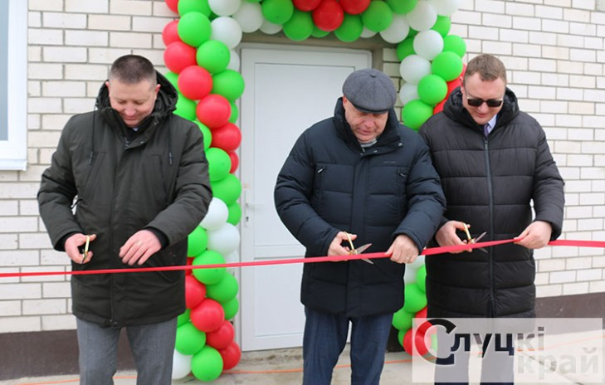
В сельскохозяйственном филиале ОАО «Слуцкий сыродельный комбинат» в торжественной обстановке открыли новый молочно-товарный комплекс (МТК №10, д. Квасыничи). Комплекс рассчитан на 2 000 коров, снабжен современным оборудованием, в том числе автоматизированной системой доения типа «карусель» на 72 места, поилками с системой автоподогрева. На комплексе предусмотрено групповое беспривязное содержание животных. Оборудована лаборатория для определения качества молока.
Как отметил на открытии МТК первый заместитель председателя Минского облисполкома Василий Сысоев, комплекс возведен в рекордно короткие сроки – за год, один из крупнейших в регионе. Молочно-товарный комплекс построен в рамках осуществления Указа Президента Беларуси о строительстве в республике 60 новых МТК и переводе дойного стада в оптимальные условия содержания. В Минской области в рамках этой программы запланировано построить 10 комплексов, 7 уже введены.
Василий Васильевич напомнил, что уже в следующим году надой на корову на этом комплексе должен составлять не менее 7 000 кг, необходимо обеспечить не менее полуторагодового запаса кормов.
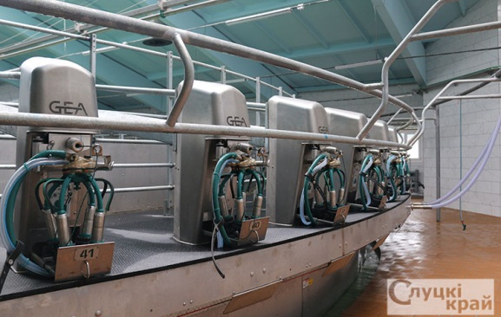
Первый заместитель начальника управления по сельскому хозяйству и продовольствию Слуцкого райисполкома Владимир Лещенко подчеркнул, что открытие такого комплекса – значимое событие в сфере сельского хозяйства на Слутчине, пожелал коллективу МТК успешной работы.
С добрыми напутствиями к коллективу комплекса обратились генеральный директор ОАО «Слуцкий сыродельный комбинат» Александр Герасименок, председатель Слуцкого райкома профсоюза работников агропромышленного комплекса Татьяна Гурбо, руководители некоторых сельскохозяйственных организаций района. Коллективу комплекса вручили подарки.
Начальник сельскохозяйственного филиала ОАО «Слуцкий сыродельный комбинат» Сергей Цейко отметил значимость нового объекта в формате производственных задач сельхозорганизации, поблагодарил работников ПМК №225, сельского строительного комбината и других организаций, участвовавших в возведении объекта. Директор ПМК №225 Александр Стаич вручил Сергею Цейко символичный ключ от МТК.
Заведующая молочно-товарным комплексом в Квасыничах Елена Ясько поделилась, что на новом МТК созданы отличные, комфортные условия труда, высокотехнологичное оборудование, что, несомненно, будет способствовать повышению результативности работы. Коллектив на комплексе слаженный, старательный, ответственный, тут будут трудиться 12 человек.
Наталья Селезнева
Слуцкі край. — 2024. — 6 снеж. — С. 3.

